**Лабораторна робота №1**

**Тема:** Класи та структури

**Мета:** Навчитись створювати класи засобами мови С++, виконати завдання згідно варіанту

**Завдання1: Частина 1.**Створіть клас Int, що імітує стандартний тип int. Єдине поле цього класу повинно мати тип int. Створіть методи, які будуть встановлювати значення поля рівним нулю, ініціалізувати його цілим значенням, виводити значення поля на екран і складати два значення типу Int.

**КОД ПРОГРАМИ**

**#include <iostream>**

**using namespace std;**

**class ABC**

**{**

**private:**

**int k;**

**public:**

**void null(){k=0;};**

**void diablo(){k=666;};**

**void vivod(){cout<<k<<endl;};**

**void sum(){k=4+2;}**

**};**

**int main()**

**{**

**ABC a;**

**a.null();**

**a.diablo();**

**a.vivod();**

**a.sum();**

**return 0;**

**}**

**Частина 2.** Напишіть програму, в якій будуть створені три об'єкти класу Int, два з яких будуть ініціалізованими. Додайте два ініціалізованних об'єкта, надайте результат третьому, а потім відобразіть результат на екрані.

**КОД ПРОГРАМИ**

**#include <iostream>**

**using namespace std;**

**class ABC**

**{**

**private:**

**int k;**

**public:**

**ABC():k(0)**

**{}**

**ABC(int i)**

**{k=I;}**

**void sum (ABC l, ABC n)**

**{k=l.k+n.k;}**

**void vivid()**

**{cout<<k<<endl;}**

**};**

**int main()**

**{**

**ABC a(3),b(4), c;**

**c.sum(a, b);**

**c.vivid();**

**return 0;**

**}**

**РЕЗУЛЬТАТ ВИКОНАННЯ ПРОГРАМИ**

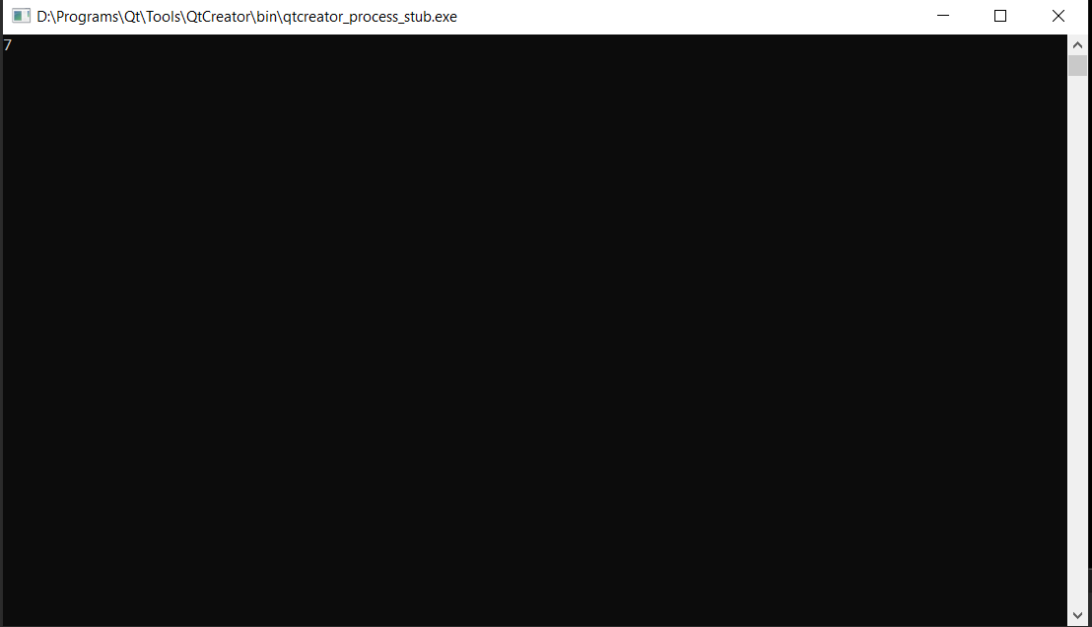

**Завдання 2:** Уявіть пункт для прийому платежів за проїзд по автостраді. Кожна проїжджаюча машина повинна заплатити за проїзд 50 центів, однак частина машин платить за проїзд, а частина проїжджає безкоштовно. У касі ведеться облік числа проїхавших машин і сумарна виручка від плати за проїзд. Створіть модель такої каси за допомогою класу Kasa.

**КОД ПРОГРАМИ**

**#include <iostream>**

**#include <conio.h>**

**#include <clocale>**

**using namespace std;**

**class Kasa**

**{**

**private:**

**double plata;**

**unsigned int kil;**

**public:**

**void payingCar()**

**{**

**plata+=0.5;**

**kil+=1;**

**}**

**void nopayCar()**

**{**

**kil+=1;**

**}**

**void display()**

**{**

**cout<<"Plata:"<<plata<<endl;**

**cout<<"Kilkist`:"<<kil<<endl;**

**}**

**};**

**int main()**

**{**

**Kasa a;**

**a.kil = 0;**

**a.plata = 0;**

**cout<<"Press 'a' for pay or press 'd' for not pay('esc' for exit)"<<endl;**

**int symbol;**

**int i=1;**

**while(i==1)**

**{**

**symbol = _getch();**

**if(symbol == 97)**

**{**

**a.payingCar();**

**}**

**else if(symbol == 100)**

**{**

**a.nopayCar();**

**}**

**else if (symbol == 27)**

**{**

**a.display();**

**i = 0;**

**}**

**}**

**return 0;**

**}**

**РЕЗУЛЬТАТ ВИКОНАННЯ ПРОГРАМИ**

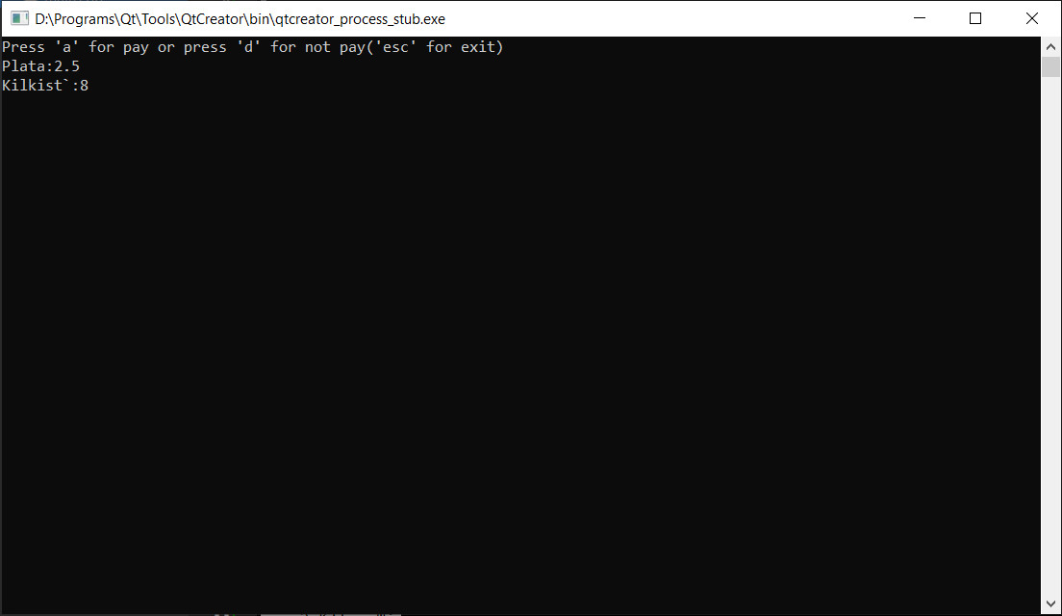

**Завдання 3:** Створіть клас з ім'ям time, що містить три поля типу int, призначених для зберігання годин, хвилин і секунд. Один з конструкторів класу повинен ініціалізувати поля нульовими значеннями, а інший конструктор - заданим набором значень. Створіть метод класу, який буде виводити значення полів на екран у форматі 11:59:59, і метод, складає значення двох об'єктів типу time, переданих в якості аргументів. У функції main () слід створити два ініціалізованих об'єкта (подумайте, чи повинні вони бути константними) і один неініціалізованний об'єкт. Потім складіть два ініціалізованих значення, а результат надайте третьому об'єкту і виведіть його значення на екран. Де можливо, зробіть методи константними.

**КОД ПРОГРАМИ**

**#include <iostream>**

**using namespace std;**

**class time**

**{**

**private:**

**int hour;**

**int minutes;**

**int sec;**

**public:**

**time(int a, int b, int c)**

**{**

**hour = a;**

**minutes = b;**

**sec = c;**

**}**

**time()**

**{**

**hour = 0;**

**minutes = 0;**

**sec = 0;**

**}**

**void Print ()**

**{**

**cout<<"Current time: "<<hour<<":"<<minutes<<":"<<sec<<endl;**

**}**

**void Sum (time x, time y)**

**{**

**hour =x.hour+y.hour;**

**minutes = x.minutes+y.minutes;**

**sec = x.sec+y.sec;**

**if (sec > 59)**

**{**

**sec = sec - 60;**

**minutes += 1;**

**}**

**if (minutes > 59)**

**{**

**minutes = minutes - 60;**

**hour += 1;**

**}**

**if (hour > 12)**

**{**

**hour -= 12;**

**}**

**}**

**}**

**};**

**int main()**

**{**

**time a(3,6,24), b(8,11,32), c;**

**c.Sum(a, b);**

**c.Print();**

**return 0;**

**}**

**РЕЗУЛЬТАТ ВИКОНАННЯ ПРОГРАМИ**

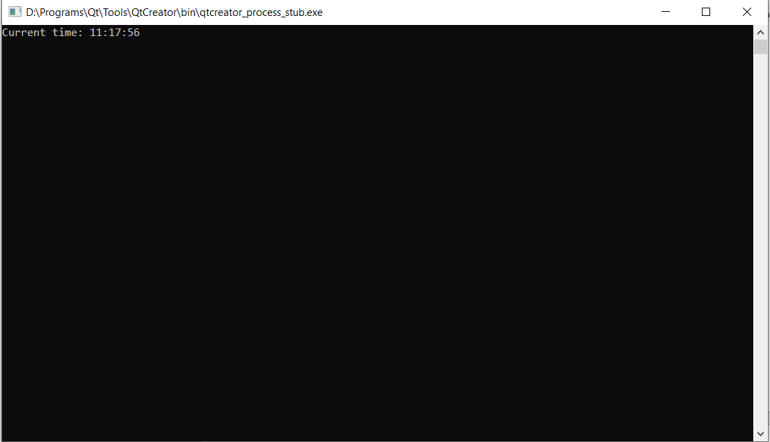

**Завдання 4. Варіант 4.**

У кожному завданні потрібно реалізувати клас. У програмі обов'язково повинні бути продемонстровані різні способи створення об'єктів і масивів об'єктів. Програма повинна демонструвати використання всіх функцій і методів. У всіх завданнях обов’язково повинні бути присутні: метод ініціалізації Init( ), метод повинен контролювати значення аргументів на коректність; введення з клавіатури Read( ); виведення на екран Display( ). Атрибут first – ціле додатнє число , номінал купюри; номінал може приймати значення 1,2,5,10,50,100,500,1000,5000. Атрибут second – ціле додатнє число , кількість купюр данного достоїнства. Реалізувати метод summa() – обчислення грошової суми

**КОД ПРОГРАМИ**

#include <iostream>

using namespace std;

class **money**

{

private:

unsigned int nominal;

unsigned int kil;

public:

void **Init**()

{

int i = 1;

while (i == 1)

{

if (nominal==1||nominal==2||nominal==5||nominal==10||nominal==50||nominal==100||nominal==500||nominal==1000||nominal==5000)

{

i = 0;

cout<<"Allright"<<endl;

}

else

{

cout<<"Error, enter nominal again: ";

cin>>nominal;

}

}

}

void **Read** ()

{

cout<<"Enter nominal: ";cin>>nominal;

cout<<endl<<"Enter kil`kist`: ";cin>>kil;

}

void **Suma** ()

{

cout<<"Suma: "<<nominal*kil<<endl;

}

void **Dispaly**()

{cout<<"Nominal: "<<nominal<<endl<<"Kil`kist`: "<<kil<<endl<<endl;}

};

int **main**()

{

money a;

a.Read();

a.Init();

a.Dispaly();

a.Suma();

return 0;

}

**РЕЗУЛЬТАТ ВИКОНАННЯ ПРОГРАМИ**

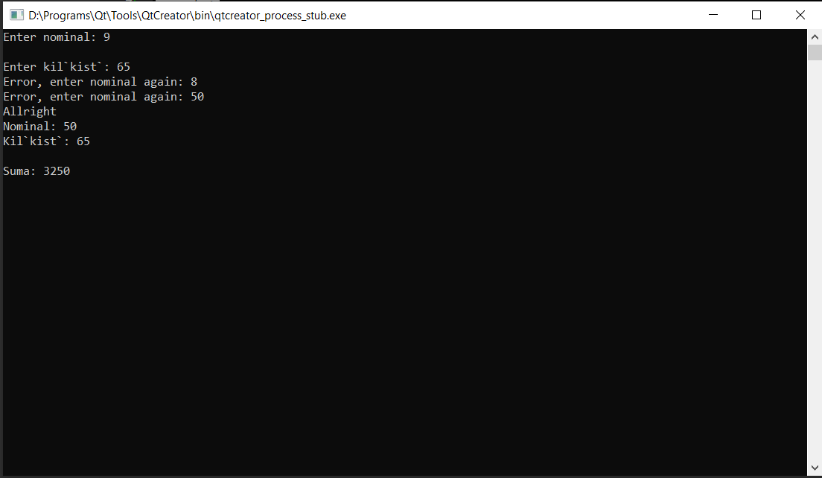

**ВИСНОВОК:** На даній лабораторній роботі я навчився створювати класи засобами мови С++, виконувати завдання згідно варіанту